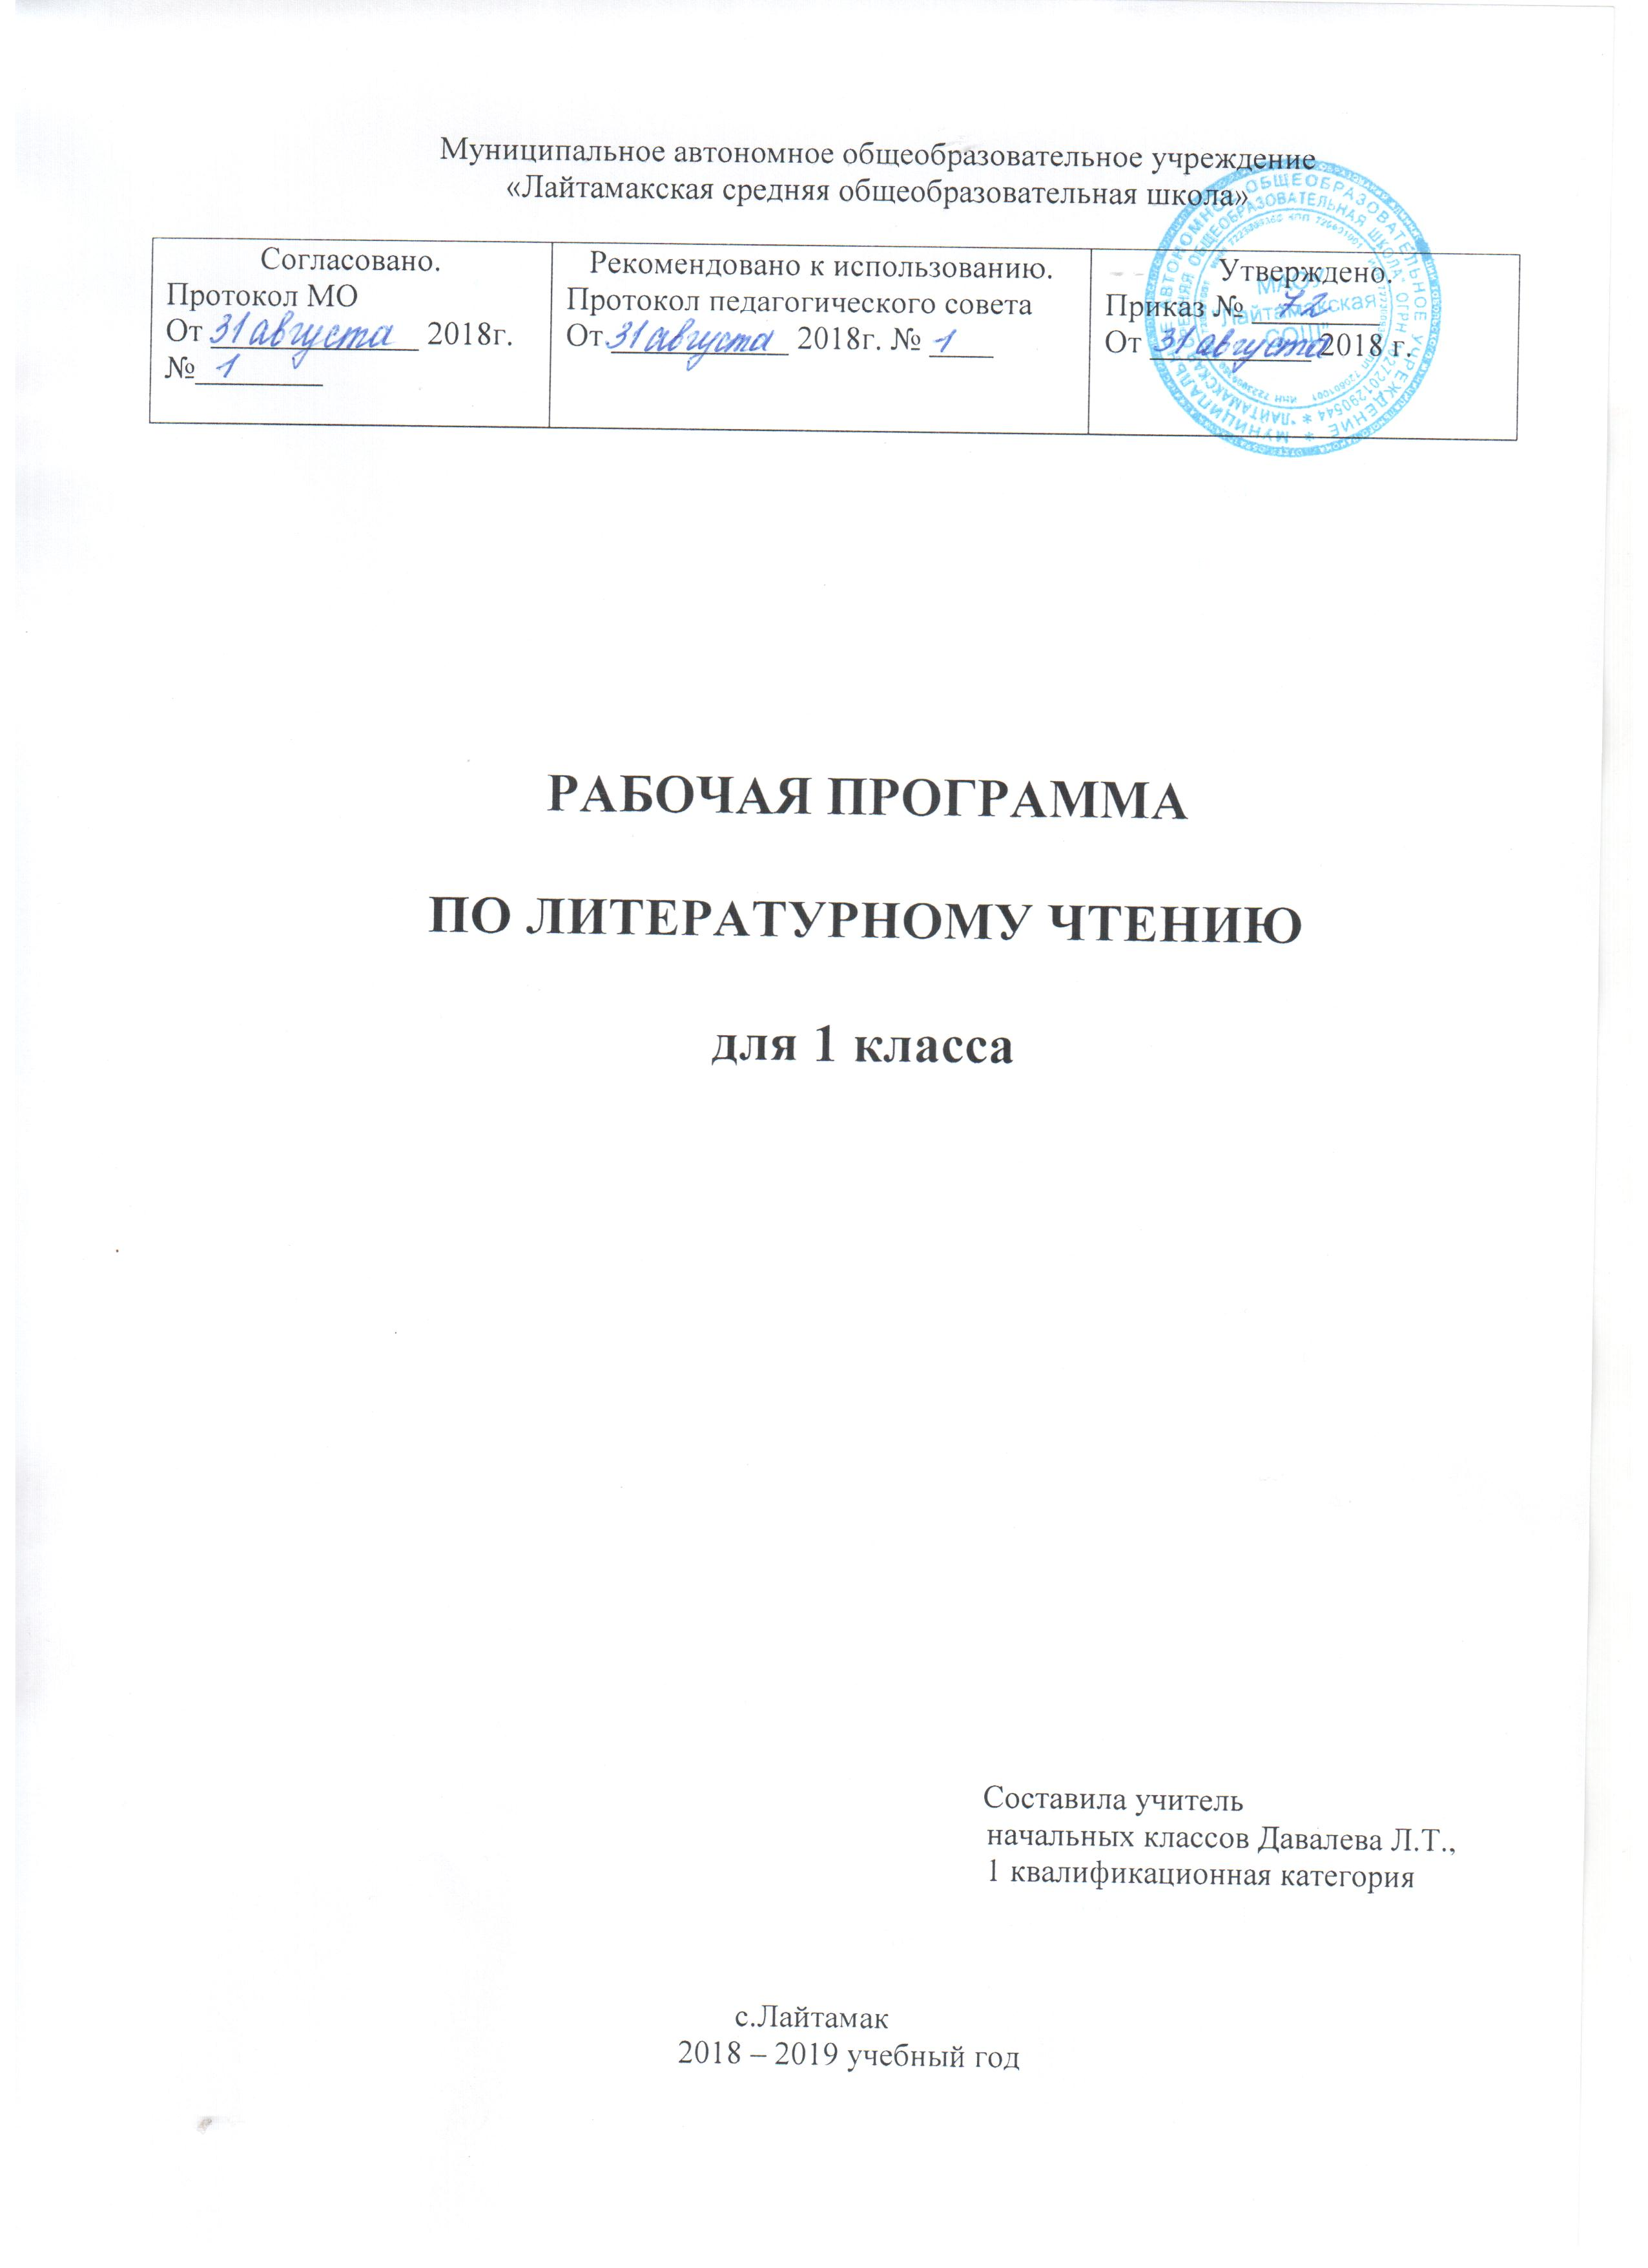

Рабочая программа по литературному чтению
1 класс
Разделы:
- Пояснительная записка
- Содержание учебного предмета
- Планируемые результаты изучения учебного предмета
- Тематическое планирование

Раздел 1. Пояснительная записка
Рабочая программа составлена на основании следующих нормативных документов:
- Закон об образовании в Российской Федерации: Федеральный закон от 29 декабря 2012 г. № 273-ФЗ;
- Федеральный государственный образовательный стандарт начального общего образования: приказ Министерства образования и науки Российской Федерации от 06.10.2009 № 373; приказ Министерства образования и науки РФ от 31.12.2015г.№1576 « О внесении изменений в федеральный государственный образовательный стандарт начального общего образования;
- Примерная (М.: «Просвещение», 2010 г.) и авторская программы «Литературное чтение» Л.Ф. Климановой, В.Г. Горецкого, М.В. Головановой (УМК «Школа России»);
- Основная образовательная программа начального общего образования МАОУ «Лайтамакская СОШ»;
- Учебный план МАОУ «Лайтамакская СОШ» на 2018-2019 учебный год;
- Приказ от 8 июня 2015 г. № 576 «О внесении изменений в федеральный перечень учебников, рекомендованных к использованию при реализации имеющих государственную аккредитацию образовательных программ начального и общего, среднего общего образования, утверждённого приказом Министерства образования и науки Российской Федерации от 31 марта 2014 г. № 253;
- Положение о рабочей программе педагога МАОУ «Лайтамакская СОШ».

Рабочая программа по литературному чтению в 1 классе рассчитана на 38 часов и 2 часа резервные в течение учебного года (4 часа в неделю, 10 учебных недель).

Цель программы:
- овладение осознанным, правильным, беглым и выразительным чтением как базовым навыком в системе образования младших школьников; формирование читательского кругозора и приобретение опыта самостоятельной читательской деятельности, совершенствование всех видов речевой деятельности;
- развитие художественно-творческих и познавательных способностей, эмоциональной отзывчивости при чтении художественных произведений; формирование эстетического отношения к искусству слова; овладение первоначальными навыками работы с учебными и научно-познавательными текстами;
- обогащение нравственного опыта младших школьников средствами художественного текста; формирование представлений о добре и зле, уважения к культуре народов многонациональной России и других стран.

Задачи:
1.Освоение общекультурных навыков чтения и понимание текста; воспитание интереса к чтению и книге.
Решение этой задачи предполагает, прежде всего, формирование осмысленного читательского навыка (интереса к процессу чтения и потребности читать произведения разных видов литературы), который во многом определяет успешность обучения младшего школьника по другим предметам.
2. Овладение речевой, письменной и коммуникативной культурой.
Выполнение этой задачи связано с умением работать с различными видами текстов, ориентироваться в книге, использовать её для расширения знаний об окружающем мире. В результате обучения младшие школьники участвуют в диалоге, строят монологические высказывания, самостоятельно пользуются справочным аппаратом учебника, находят информацию в словарях, справочниках и энциклопедиях, высказывают собственное мнение на основе прочитанного и услышанного.
3. Воспитание эстетического отношения к действительности, отражённой в художественной литературе.
Решение этой задачи способствует пониманию художественного произведения как особого вида искусства; формированию умения определять его художественную ценность и анализировать (на доступном уровне) средства выразительности.
4. Формирование нравственных ценностей и эстетического вкуса младшего школьника; понимание духовной сущности произведений.
В процессе работы с художественным произведением младший школьник осваивает основные нравственно-этические ценности взаимодействия с окружающим миром, получает навык анализа положительных и отрицательных действий героев, событий.

Раздел 2. Планируемые результаты изучения учебного предмета

Личностными результатами изучения курса «Литературное чтение» в 1 классе является формирование следующих умений:
- оценивать поступки людей, жизненные ситуации с точки зрения общепринятых норм и ценностей; оценивать конкретные поступки как хорошие или плохие;
- эмоционально «проживать» текст, выражать свои эмоции;
- понимать эмоции других людей, сочувствовать, сопереживать;
- высказывать своё отношение к героям прочитанных произведений, к их поступкам.
Средство достижения этих результатов – тексты литературных произведений, вопросы и задания к ним, тесты авторов учебника (диалоги постоянно действующих героев), обеспечивающие 4-ю линию развития – эмоционально-оценочное отношение к прочитанному.
Метапредметными результатами изучения курса «Литературное чтение» в 1-м классе является формирование следующих универсальных учебных действий (УУД):
Регулятивные УУД:
- определять и формировать цель деятельности на уроке с помощью учителя;
- проговаривать последовательность действий на уроке;
- учиться высказывать своё предположение (версию) на основе работы с иллюстрацией учебника;
- учиться работать по предложенному учителем плану
Средством формирования регулятивных УУД служит технология продуктивного чтения.
Познавательные УУД:
- ориентироваться в учебнике (на развороте, в оглавлении, в условных обозначениях);
- находить ответы на вопросы в тексте, иллюстрациях;
- делать выводы в результате совместной работы класса и учителя;
- преобразовывать информацию из одной формы в другую: подробно пересказывать небольшие тексты.
Средством формирования познавательных УУД служат тексты учебника и его методический аппарат, обеспечивающие 1-ю линию развития – формирование функциональной грамотности (первичных навыков работы с информацией).
Коммуникативные УУД:
- оформлять свои мысли в устной и письменной форме (на уровне предложения или небольшого текста);
- слушать и понимать речь других;
- выразительно читать и пересказывать текст;
- договариваться с одноклассниками совместно с учителем о правилах поведения и общения;
- следовать правилам поведения и общения;
- учиться работать в паре, группе; выполнять различные роли (лидера, исполнителя).
Средством формирования коммуникативных УУД служит технология продуктивного чтения и организация работы в парах и малых группах.
Предметными результатами изучения курса «Литературное чтение» в 1-м классе является сформированность следующих умений:
- слушать сказки, рассказы, стихотворения;
- различать стихотворение, сказку, рассказ, загадку, пословицу, потешку;
- определять примерную тему книги по обложке и иллюстрациям;
- узнавать изученные произведения по отрывкам из них;
- находить в тексте слова, подтверждающие характеристики героев и их поступки;
- знать элементы книги: обложка, иллюстрация, оглавление;
- различать книги по темам детского чтения;
- читать плавно слогами и целыми словами вслух небольшие тексты;

I полугодие | II полугодие
Правильное, осознанное и плавное слоговое чтение  с четким проговариванием слогов и слов.  Темп чтения - не менее 20 - 25 слов в минуту. | Осознанное, правильное чтение целыми словами.  Слова сложной слоговой структуры прочитываются по слогам.  Темп чтения - не менее 35 - 40 слов в минуту.

- пересказывать содержание прочитанного по вопросам учителя, а на более высоком уровне пересказывать по готовому плану;
- знать наизусть 2-3 стихотворения, 1-2 отрывка из прозаического произведения;
- самостоятельно читать небольшие по объему произведения (сказки, стихи, рассказы). Более высокий уровень самостоятельное чтение доступных детских книг (о детях, о животных, о природе);
- работать с доступными книгами — справочниками и словарями.
Система оценки достижения планируемых результатов:
Оценка усвоения знаний осуществляется через выполнение школьником продуктивных заданий в учебниках, в самостоятельных и проверочных работах. Текущее, тематическое и итоговое оценивание ведётся без выставления бальной отметки, сопровождаемые словесной оценкой.

Раздел 3. Содержание учебного предмета «Литературное чтение» в 1 классе
Знакомство с учебником по литературному чтению (1 час).
Знакомство с системой условных обозначений нового учебника; с содержанием и словарем учебника.
Жили – были буквы (7 часов).
Знакомство с названием раздела. Прогнозирование содержания раздела.
Определение темы стихотворения по его заголовку. Выставка книг по теме.
Составление плана пересказа прочитанного.
Самостоятельное чтение сказок. Определение главной мысли, характера героя
произведения. Творческий пересказ: дополнение содержания текста.
Знакомство с понятием «рифма». Заучивание стихотворений наизусть.
Выразительное чтение с опорой на знаки препинания.
Описание внешнего вида героя, его характера с привлечением текста произведения
и своего читательского и жизненного опыта.
Творческая деятельность.
Проект «Создаём город букв».
Проект «Буквы – герои сказок».
Конкурс чтецов.
Сказки, загадки, небылицы (8 часов).
Сказки авторские и народные.
«Курочка Ряба».
«Теремок».
«Рукавичка».
Загадки.
Тема загадок. Сочинение загадок. Загадки. Тема загадок. Сочинение загадок.
Песенки. Русские народные песенки. Английские народные песенки.
Потешки. Герои потешки.
Небылицы. Сочинение небылиц.
Сказки А.С. Пушкина.
Русская народная сказка «Петух и собака».
Произведения К. Ушинского и Л. Толстого. Оценка планируемых достижений.
Апрель, апрель. 3венит капель! (3 часов)
Лирические стихотворения А. Майкова, А. Плещеева,Т. Белозёрова, С. Маршака.
Литературная загадка. Сочинение загадок.
Проект «Составляем сборник загадок».
Чтение стихотворений наизусть.
Сравнение стихов разных поэтов на одну тему, выбор понравившихся, их выразительное чтение. Оценка планируемых достижений.
И в шутку и всерьёз (6 часов)
Весёлые стихи для детей И. Токмаковой, Г. Кружкова.
Юмористические рассказы для детей Я. Тайца, Н. Артюховой.
Весёлые стихи для детей К. Чуковского, О. Дриза, О. Григорьева.
Весёлые стихи для детей Т. Собакина, И. Токмаковой, К. Чуковского, И. Пивоварова,О. Григорьева.
Юмористические рассказы для детей М. Пляцковского.
Чтение по ролям. Заучивание наизусть. Оценка планируемых достижений.
Я и мои друзья (6 часов)
Рассказы о детях Ю. Ермолаева, М. Пляцковского.
Стихотворения Е. Благининой, В. Орлова, С. Михалкова, Р. Сефа, Я. Акима, В. Берестова, И. Пивоваровой, Ю. Энтина.
Стихотворения Е. Благининой, В. Орлова, С. Михалкова, Р. Сефа, Я. Акима,
В. Берестова, И. Пивоваровой, Ю. Энтина.
Проект «Наш класс – дружная семья». Создание летописи класса.
Стихотворения Е. Благининой, В. Орлова, С. Михалкова, Я. Акима,Ю. Энтина.
Оценка достижений.
О братьях наших меньших (5 часов)
Стихотворения о животных С. Михалкова, Р. Сефа, И. Токмаковой.
Рассказы В. Осеевой.
Стихи о животных Г. Сапгира, И. Токмаковой, М. Пляцковского
Сказки-несказки Д. Хармса, В. Берестова, Н. Сладкова.
Оценка достижений.

Итоговое повторение. (4 часа).
Сказки. Загадки.
Итоговое повторение. Юмористические рассказы.
Итоговое повторение. Стихотворения о временах года.
Заключительный урок. Итоговое повторение.

Раздел 4. Тематическое планирование
Раздел | Количество часов | Из них
Раздел | Количество часов | Проекты
Вводный | 1
Жили-были буквы | 7 | Проект «Создаём город букв».  Проект «Буквы – герои сказок».
Сказки, загадки, небылицы | 8
Апрель, апрель. Звенит капель! | 3 | Проект «Составляем сборник загадок».
И в шутку и всерьёз | 6
Я и мои друзья | 6 | Проект «Наш класс – дружная семья».
О братьях наших меньших | 5
Итоговое повторение | 4
Итого: | 40

